2026年5月26日高中生物作业
学校:___________姓名：___________班级：___________考号：___________

一、单选题
1．关于采用琼脂糖凝胶电泳鉴定PCR产物的实验，下列叙述正确的是（ ）
A．琼脂糖凝胶浓度的选择需考虑待分离DNA片段的大小
B．凝胶载样缓冲液中指示剂的作用是指示DNA分子的具体位置
C．在同一电场作用下，DNA片段越长，向负极迁移速率越快
D．琼脂糖凝胶中的DNA分子可在紫光灯下被检测出来
2．某同学利用红叶李果实制作果醋，图示其操作的简易流程。下列相关叙述正确的是（ ）
A．果酒、果醋发酵所需菌种的细胞结构相同
B．过程①中添加适量果胶酶，有利于提高出汁率
C．过程②中，为使菌种充分吸收营养物质，需每日多次开盖搅拌
D．过程③发酵时会产生大量气泡，需拧松瓶盖放气
3．传统白酒多以泥窖为发酵基础，多年反复利用的老窖池内壁窖泥中含有大量与酿酒相关的微生物。下列有关说法正确的是（ ）
A．从窖泥中分离的酿酒酵母扩大培养时，需在密闭环境中进行
B．从谷物原料发酵形成的酒糟中，可分离出产淀粉酶的微生物
C．发酵过程中，可将发酵池温度调至30～35℃加快发酵进程
D．窖池密封不严使酒变酸可能是混入的乳酸菌产生乳酸引起的
4．在涂有细菌的固体培养基上，不同区域贴上浸有不同种类（或浓度）抗生素的滤纸片，培养一段时间后测量抑菌圈大小，从而评估受试菌株对药物的敏感性。某次实验结果如图。下列叙述正确的是（ ）
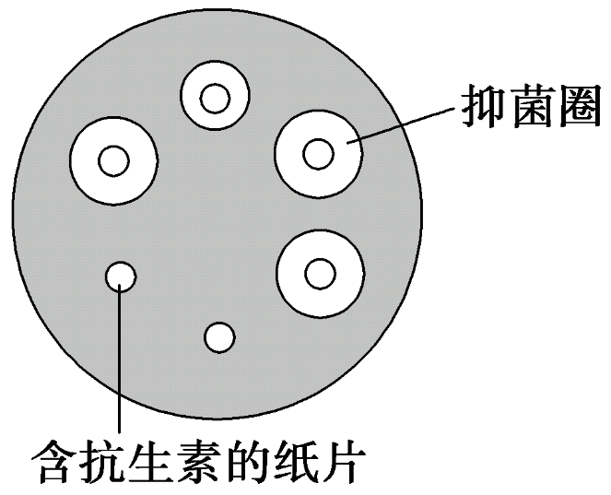
A．在图示固体培养基上接种病原菌的方法是平板划线法
B．出现抑菌圈说明细菌在接触抗生素后发生了抗性变异
C．未出现抑菌圈可能是病原菌对该种抗生素并不敏感
D．抑菌圈直径越大，说明该细菌对抗生素的抗性越强
5．下列关于发酵过程中微生物代谢的叙述，正确的是（ ）
A．腐乳制作过程中，毛霉的主要作用是分解脂肪和淀粉
B．果酒发酵过程中，微生物快速繁殖期酒精的产量最高
C．制作酸奶所用的乳酸菌可用添加青霉素的培养基分离纯化
D．果醋发酵过程中需要氧气参与，以利于醋酸菌的代谢
6．某生物活动小组为探究当地农田土壤中分解尿素的细菌的数量，进行了取样、系列梯度稀释、涂布平板、培养、计数等步骤，实验操作过程如下，下列说法不正确的是（ ）
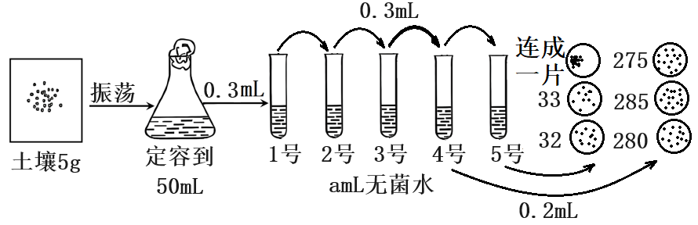
A．若每支试管稀释10倍，则图中a的数值应为2.7，5号试管共稀释了10⁶倍
B．图中左上角培养基菌落连成一片，可能是涂布不均匀造成的
C．若仅以4号试管接种培养基计数，5g该土壤中含分解尿素菌的估算数目是7×10⁸个
D．图中接种的培养基是以尿素为唯一氮源的固体培养基，能生长的微生物一定能合成脲酶
7．下列关于植物细胞工程的叙述，错误的是（ ）
A．利用花药离体培养得到的单倍体植株一般不能直接用于农田种植
B．番茄和马铃薯的原生质体能融合，说明两种植物间不存在生殖隔离
C．次生代谢物不是植物基本生命活动所必需的，但对植物有重要作用
D．利用茎尖能够获得脱毒苗的原因是植物顶端分生区病毒极少或无病毒
8．我国科学家建立了滋养层替换方法，并培育出了第一只活到成年的克隆猴ReTro。其主要方法是：将核移植所得到的胚胎的内细胞团注入由体外受精培育且去除了内细胞团的囊胚中。下列叙述正确的是（ ）
A．克隆猴ReTro的培育与体外受精有关，属于有性生殖
B．将供体细胞注入去核的卵母细胞，激活后可得到重组胚胎
C．体外受精要对精子和去核的卵母细胞进行获能处理
D．替换了滋养层的胚胎在体外继续培养可获得克隆猴
9．青蒿素是治疗疟疾的重要药物。研究人员利用细胞悬浮培养技术筛选高产青蒿素细胞并进行工厂化生产，实验流程如下，下列叙述正确的是（ ）
A．青蒿素属于次生代谢物，在整个生命过程中一直产生
B．①过程需对外植体进行灭菌，防止杂菌污染
C．②过程常用果胶酶处理愈伤组织，解离细胞间的连接
D．③过程应保持在无菌、无毒和5%的CO₂环境条件下
10．猴的克隆胚胎在发育过程中往往出现基因的异常甲基化修饰以及胎盘发育异常，导致克隆成功率较低。我国科学家采用一定的技术手段对克隆胚胎进行处理，如图所示，提高了克隆成功率，并在2024年获得了首个活到成年的克隆猴。下列分析错误的是（ ）
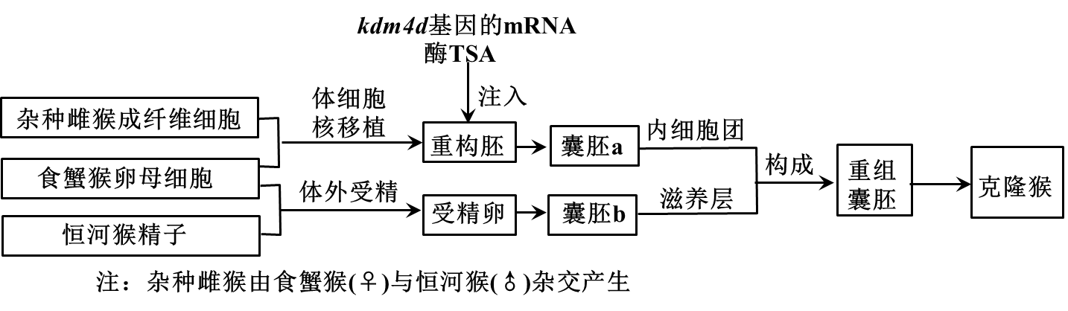
A．成纤维细胞应注入去除纺锤体-染色体复合物的食蟹猴MⅡ期卵母细胞
B．Kdm4d的mRNA和酶TSA通过影响表观遗传促进胚胎细胞的正常分化
C．克隆猴可能为雄性
D．该技术在克隆具有特定疾病的模型动物以及辅助生殖等领域有广阔前景
11．名为“爱达荷宝石”的克隆骡的诞生荣膺3项世界第一：克隆骡、克隆马科动物、克隆杂种动物。它是科学家将供体骡的体细胞核植入去核的母马卵母细胞，再将这种经过“组合”的卵母细胞培养到一定阶段，然后放入母马的子宫内孕育获得的。下列相关叙述正确的是（ ）
A．去核的实质是去除卵母细胞中的“纺锤体—染色体复合物”
B．经过“组合”的卵母细胞可立即开始细胞分裂和发育进程
C．“爱达荷宝石”的遗传物质全部来自供体骡
D．体细胞核移植的难度一般低于胚胎细胞核移植
12．科研团队诱导小鼠iPS细胞分化为多种肝细胞用于药物毒性检测，通过细胞活力、培养液中谷丙转氨酶含量等指标变化判断毒性强弱。下列叙述正确的是（ ）
A．iPS细胞能被诱导分化为多种类型肝细胞说明其具有全能性
B．iPS细胞培养使用的气体环境通常为95%氧气和5%CO₂
C．应设置“肝细胞+不含待测药物的培养液”组排除无关变量干扰
D．若谷丙转氨酶含量显著升高，则说明该药物对肝脏毒性较弱
13．植物甲抗旱、抗病性强，植物乙分蘖能力强、结实性好。科研人员欲通过植物体细胞杂交技术培育出兼有甲、乙优良性状的植物，进行了如下图所示的操作。下列相关叙述正确的是（ ）
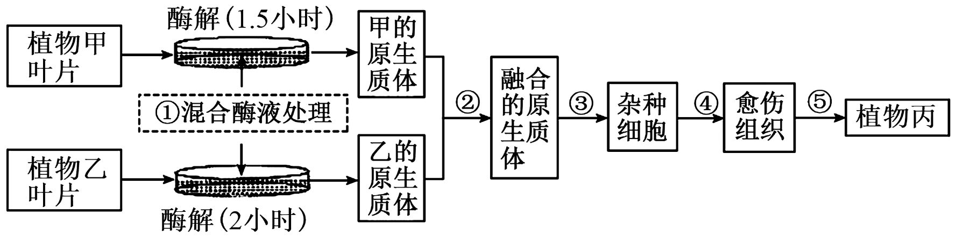
A．过程①中酶处理的时间差异，原因可能是两种亲本的细胞膜结构有差异
B．步骤②前可通过台盼蓝染色法来检测原生质体是否有活性
C．过程⑤通常需更换培养基，主要目的是满足不同阶段细胞的营养需求
D．若得到的植株未兼有甲、乙优良性状，则其不是杂种植株
14．如图是小鼠孤雌单倍体胚胎干细胞的获得过程，相关叙述错误的是（ ）
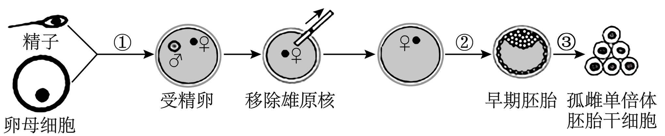
A．过程①中，精子需要获能，卵母细胞应进行成熟培养
B．过程②、③经历了有丝分裂和细胞分化，不同阶段基因存在差异
C．卵母细胞通常在受精后才能完成减数分裂，因此不能直接用卵母细胞培养
D．图中的“早期胚胎”相当于囊胚期，其中的内细胞团细胞具有发育全能性
15．利用植物细胞培养进行药用次生代谢产物的生产具有显著优势，下图表示根据不同的需求所采用的技术流程。下列相关叙述正确的是（ ）
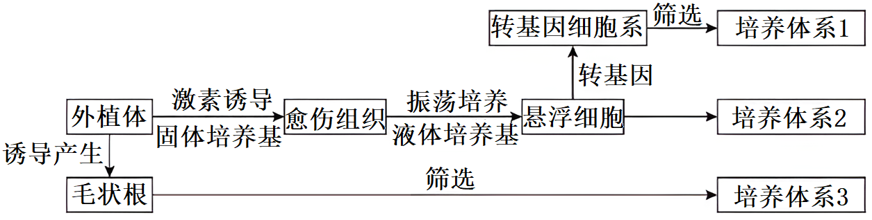
A．培养体系1、2、3中的细胞基因型相同
B．培养体系2中获得的愈伤组织细胞具有全能性，其形态与外植体细胞不同
C．若外植体是叶肉细胞，则固体培养基中无需添加有机营养，但一般需要光照
D．植物细胞培养技术主要是通过提供适宜的培养条件，促进细胞生长，提高单个细胞中次生代谢物的产量
16．为将尾菜(蔬菜废弃物)转化为优质饲料，研究人员常使用乳酸菌、酵母菌等进行混合发酵。下列叙述正确的是（ ）
A．发酵前对尾菜进行高温灭菌处理，主要目的是杀死杂菌并提供发酵所需的最适温度
B．发酵过程中，乳酸菌主要进行有氧呼吸，酵母菌主要进行无氧呼吸
C．若需从发酵液中筛选能高效降解纤维素的菌种，可采用以纤维素为唯一碳源的固体培养基
D．为监测发酵过程中乳酸菌数量的动态变化，可采用平板划线法定期取样并计算菌落数
17．我国是世界上最大的柠檬酸生产国。利用黑曲霉通过深层通气液体发酵技术生产柠檬酸，流程如下图。下列叙述错误的是（ ）
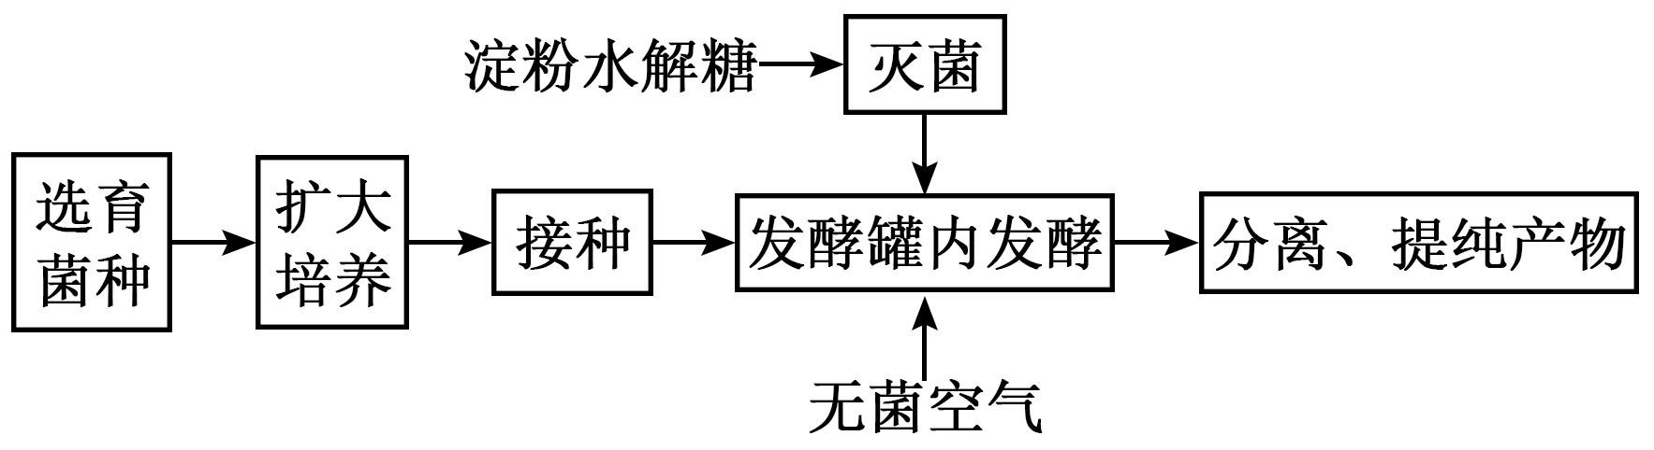
A．淀粉水解糖为发酵提供碳源和能源 B．扩大培养可提供足量的黑曲霉菌种
C．培养基、发酵罐和空气的灭菌方法相同 D．通气、搅拌有利于溶解氧增加和柠檬酸积累
18．某动物细胞培养过程中，细胞贴壁生长至接触抑制时，需分装培养，实验操作过程如图。
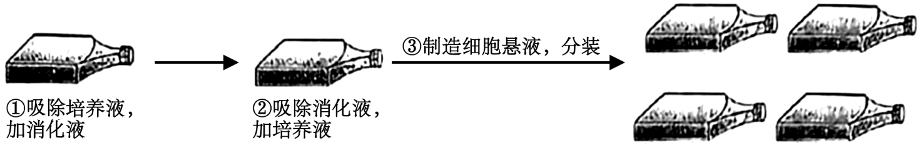
下列叙述错误的是（ ）
A．①加消化液的目的是使细胞与瓶壁分离 B．②加培养液的目的是促进细胞增殖
C．③分装时需调整到合适的细胞密度 D．整个过程需要在无菌、无毒条件下进行
19．某科创小组将叶绿素合成相关基因转入小麦愈伤组织，获得再生植株，并进行相关检测。下列实验操作错误的是（ ）
A．将种子消毒后，取种胚接种到适当的固体培养基诱导愈伤组织
B．在提取的DNA溶液中加入二苯胺试剂，沸水浴后观察颜色以鉴定DNA
C．将小麦色素提取液滴加到滤纸条，然后将色素滴加部位浸入层析液进行层析
D．对叶片抽气处理后，转到富含CO₂的清水中，探究不同光照下的光合作用强度
20．研究人员用花椰菜（BB，2n=18）根与黑芥（CC，2n=16）叶片分别制备原生质体，经PEG诱导融合形成杂种细胞，进一步培养获得再生植株，其中的植株N经鉴定有33条染色体。下列叙述正确的是（ ）
A．两个原生质体融合形成的细胞即为杂种细胞
B．再生植株N的形成证明杂种细胞仍具有全能性
C．花椰菜和黑芥的原生质体能融合，证明两种植物间不存在生殖隔离
D．植株N的B组和C组染色体不能正常联会配对，无法产生可育配子
21．科研人员通过对绵羊受精卵进行基因编辑和胚胎移植等操作，获得了羊毛长度显著长于对照组的优良品系。下列叙述错误的是（ ）
A．为获取足够的卵子，需对供体绵羊注射促性腺激素进行超数排卵处理
B．为确保受体绵羊与供体绵羊生理状态一致，需进行同期发情处理
C．受精卵发育至桑葚胚阶段，细胞数量和胚胎总体积均增加
D．对照组绵羊的选择需考虑年龄、性别等无关变量的影响
22．我国科学家体外诱导食蟹猴胚胎干细胞，形成了类似囊胚的结构（类囊胚），为研究灵长类胚胎发育机制提供了实验体系（如图）。相关叙述错误的是（ ）
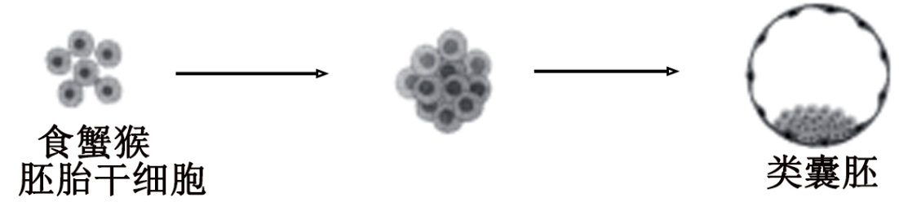
A．实验证实食蟹猴胚胎干细胞具有分化潜能
B．实验过程中使用的培养基含有糖类
C．类囊胚的获得利用了核移植技术
D．可借助胚胎移植技术研究类囊胚的后续发育
23．琼脂糖凝胶电泳常用于核酸样品的分析，样品1～4的电泳结果如图所示（“+”“-”分别代表电泳槽的阳极和阴极）。已知样品1和2中的DNA分子分别是甲和乙，甲只有限制酶R的一个酶切位点，样品3和4中有一个样品是甲的酶切产物。下列叙述错误的是（ ）
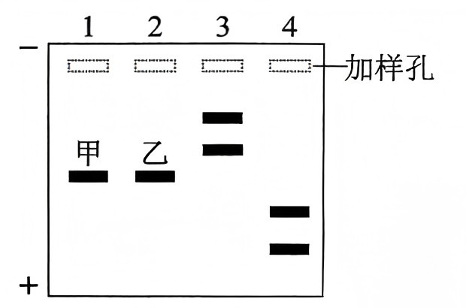
A．配制琼脂糖凝胶时需选用适当的缓冲溶液
B．该实验条件下甲、乙两种DNA分子均带负电荷
C．甲、乙两种DNA分子所含碱基对的数量可能不同
D．据图推测样品3可能是甲被酶R完全酶切后的产物
24．关于“DNA的粗提取与鉴定”实验，下列说法正确的是（ ）
A．整个提取过程中可以不使用离心机
B．研磨液在4℃冰箱中放置几分钟后，应充分摇匀再倒入烧杯中
C．鉴定过程中DNA双螺旋结构不发生改变
D．仅设置一个对照组不能排除二苯胺加热后可能变蓝的干扰
25．制备荧光标记的DNA探针时，需要模板、引物、DNA聚合酶等。在只含大肠杆菌DNA聚合酶、扩增缓冲液、H₂O和4种脱氧核苷酸（dCTP、dTTP、dGTP和碱基被荧光标记的dATP）的反应管①~④中，分别加入如表所示的适量单链DNA。已知形成的双链DNA区遵循碱基互补配对原则，且在本实验的温度条件下不能产生小于9个连续碱基对的双链DNA区。能得到带有荧光标记的DNA探针的反应管有（ ）
反应管 | 加入的单链DNA
① | 5'-GCCGATCTTTATA-3'  3'-GACCGGCTAGAAA-5'
② | 5'-AGAGCCAATTGGC-3'
③ | 5'-ATTTCCCGATCCG-3'  3'-AGGGCTAGGCATA-5'
④ | 5'-TTCACTGGCCAGT-3'
A．①② B．②③ C．①④ D．③④
26．为了获得抗白叶枯病的水稻品种，研究人员构建了含有抗病基因D的重组Ti质粒(如图)，通过农杆菌转化法将D基因导入水稻种子诱导的愈伤组织，最终获得抗病植株。下列叙述正确的是
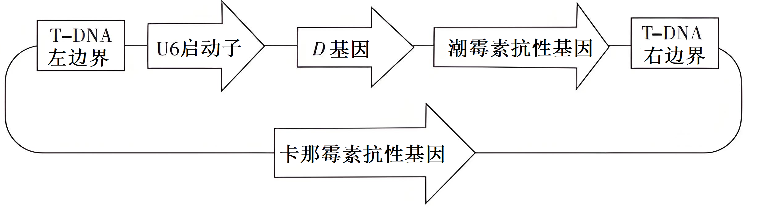
A．水稻愈伤组织细胞中RNA聚合酶无法识别U6启动子
B．在含重组Ti质粒的农杆菌中U6启动子不能驱动卡那霉素抗性基因表达
C．农杆菌侵染愈伤组织后所用的筛选培养基中需加入卡那霉素
D．愈伤组织再分化获得的含有D基因的幼苗属于抗病植株
27．某同学拟用限制酶（酶1、酶2、酶3和酶4）、DNA连接酶为工具，将目的基因（两端含相应限制酶的识别序列和切割位点）和质粒进行切割、连接，以构建重组表达载体。限制酶的切割位点如图所示。
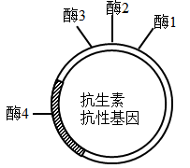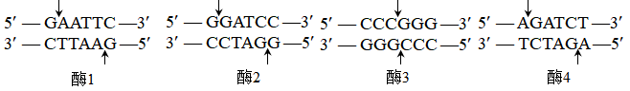
下列重组表达载体构建方案合理且效率最高的是（ ）
A．质粒和目的基因都用酶3切割，用E. coli DNA连接酶连接
B．质粒用酶3切割、目的基因用酶1切割，用T4 DNA连接酶连接
C．质粒和目的基因都用酶1和酶2切割，用T4 DNA连接酶连接
D．质粒和目的基因都用酶2和酶4切割，用E. coli DNA连接酶连接
28．用氨苄青霉素抗性基因（Amp^{R}）、四环素抗性基因（Tet^{R}）作为标记基因构建的质粒如图所示。用含有目的基因的DNA片段和用不同限制酶酶切后的质粒，构建基因表达载体（重组质粒），并转化到受体菌中。下列叙述错误的是（ ）
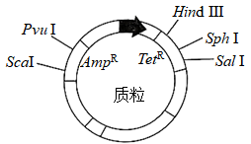
A．若用HindⅢ酶切，目的基因转录的产物可能不同
B．若用PvuⅠ酶切，在含Tet（四环素）培养基中的菌落，不一定含有目的基因
C．若用SphⅠ酶切，可通过DNA凝胶电泳技术鉴定重组质粒构建成功与否
D．若用SphⅠ酶切，携带目的基因的受体菌在含Amp（氨苄青霉素）和Tet的培养基中能形成菌落
29．下列高中生物学实验的部分操作，正确的是（ ）
选项 | 实验名称 | 实验操作
A | 探究抗生素对细菌的选择作用 | 涂菌前，需将抗生素均匀涂抹在培养基平板上
B | 制作果酒和果醋 | 当葡萄酒制作完成后，需拧紧瓶盖，促进葡萄醋的发酵
C | 土壤中分解尿素的细菌的分离与计数 | 稀释土壤样品时，每个梯度稀释时都需更换移液器枪头
D | DNA片段的扩增及电泳鉴定 | 接通电源后，看到DNA条带迁移至凝胶边缘时，停止电泳
A．A B．B C．C D．D
30．某研究小组利用转基因技术，将绿色荧光蛋白基因（GFP）整合到野生型小鼠Gata3基因一端，如图甲所示。实验得到能正常表达两种蛋白质的杂合子雌雄小鼠各1只，交配以期获得Gata3-GFP基因纯合子小鼠。为了鉴定交配获得的4只新生小鼠的基因型，设计了引物1和引物2用于PCR扩增，PCR产物电泳结果如图乙所示。
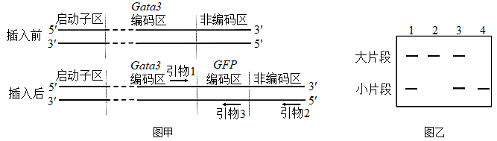
下列叙述正确的是（ ）
A．Gata3基因的启动子无法控制GFP基因的表达
B．翻译时先合成Gata3蛋白，再合成GFP蛋白
C．2号条带的小鼠是野生型，4号条带的小鼠是Gata3-GFP基因纯合子
D．若用引物1和引物3进行PCR，能更好地区分杂合子和纯合子

二、解答题
31．某种物质S（一种含有C、H、N的有机物）难以降解，会对环境造成污染，只有某些细菌能降解S。研究人员按照下图所示流程从淤泥中分离得到能高效降解S的细菌菌株。实验过程中需要甲、乙两种培养基，甲的组分为无机盐、水和S，乙的组分为无机盐、水、S和Y。
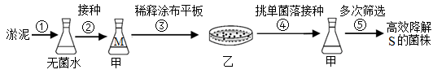
回答下列问题：
（1）实验时，盛有水或培养基的摇瓶通常采用_______________的方法进行灭菌。乙培养基中的Y物质是_______________。甲、乙培养基均属于______________培养基。
（2）实验中初步估测摇瓶M中细菌细胞数为2×10⁷ 个/mL，若要在每个平板上涂布100μL稀释后的菌液，且保证每个平板上长出的菌落数不超过200个，则至少应将摇瓶M中的菌液稀释________________倍。
（3）在步骤⑤的筛选过程中，发现当培养基中的S超过某一浓度时，某菌株对S的降解量反而下降，其原因可能是________________（答出1点即可）。
（4）若要测定淤泥中能降解S的细菌细胞数，请写出主要实验步骤________________。
（5）上述实验中，甲、乙两种培养基所含有的组分虽然不同，但都能为细菌的生长提供4类营养物质，即________________。
32．美西螈具有很强的再生能力。研究表明，美西螈的巨噬细胞在断肢再生的早期起重要作用。为研究巨噬细胞的作用机制，科研人员制备了抗巨噬细胞表面标志蛋白CD14的单克隆抗体，具体方法如下。回答下列问题：
（一）基因工程抗原的制备
(1)根据美西螈CD14基因的核苷酸序列，合成引物，利用PCR扩增CD14片段。已知DNA聚合酶催化引物的3’—OH与加入的脱氧核苷酸的5’—P形成磷酸二酯键，则新合成链的延伸方向是_____（填“ 5’→3’ ”或“ 3’→5’ ”）。
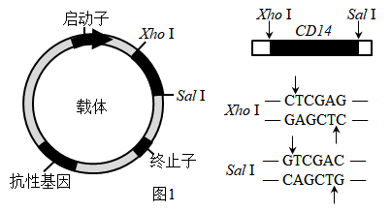
(2)载体和CD14片段的酶切位点及相应的酶切 抗性基因序列如图1所示。用Xho I和Sal 1分别酶切CD14和载体后连接，CD14接入载体时会形成正向连接和反向连接的两种重组DNA．可进一步用这两种限制酶对CD14的连接方向进行鉴定，理由是_____。
培养能表达CD14蛋白的大肠杆菌，分离纯化目的蛋白。
（二）抗CD14单克隆抗体的制备流程如图2所示：
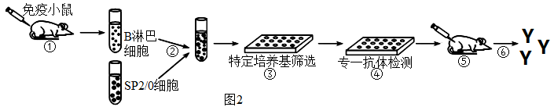
(3)步骤①和步骤⑤分别向小鼠注射_____和_____。
(4)步骤②所用的SP2/0细胞的生长特点是_____。
(5)吸取③中的上清液到④的培养孔中，根据抗原—抗体杂交原理，需加入 ① 进行专一抗体检测，检测过程发现有些杂交瘤细胞不能分泌抗CD14抗体，原因是 ② 。
(6)步骤⑥从_____中提取到大量的抗CD14抗体，用于检测巨噬细胞。
33．2018年《细胞》期刊报道，中国科学家率先成功应用体细胞对非人灵长类动物进行克隆，获得两只克隆小猴——“中中”和“华华”。下图是该项技术的流程图，据图下列问题。
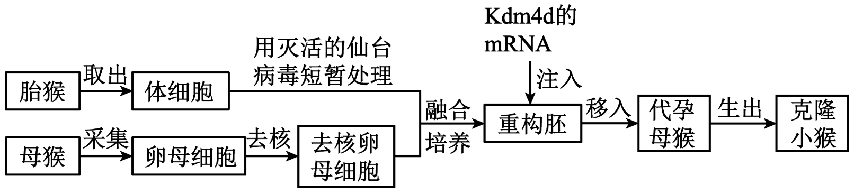
(1)科学家曾成功培育出胚胎细胞克隆猴，但“中中”和“华华”的出生仍然轰动世界，这是因为体细胞核移植的难度明显高于胚胎细胞核移植，其原因是_______。
(2)体细胞核移植需借助去核的_______细胞，因其细胞质中含有促进核基因_______的物质。
(3)体外培养胎猴体细胞时，需定期更换培养液的原因是_______。
(4)体细胞克隆猴的另外一个技术难点是胚胎发育率低。研究人员将组蛋白去甲基化酶Kdm4d的mRNA注入重构胚，可使胚胎的发育率明显提高，推测可能的原因是_______。
(5)若获得的克隆动物与核供体动物性状不完全相同，分析其原因可能是_______（答出一点）。
34．白介素—10（IL-10）是一种多功能的细胞因子，主要参与机体的免疫调节和炎症反应，能抑制肿瘤的生长和转移。科研人员利用大肠杆菌构建人IL-10工程菌，下图为目的基因IL-10的部分序列。请回答下列问题：
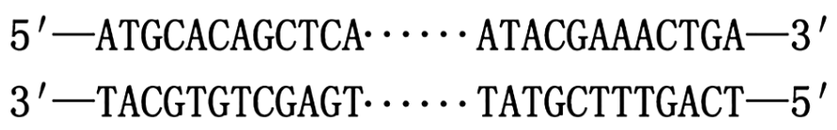
(1)科研人员可以从基因文库中获取人IL-10cDNA基因序列，也可以从相应细胞中提取mRNA后，在_______酶的作用下获得cDNA．
(2)利用PCR技术进行目的基因的扩增，应设计的一对引物分别是________和________（写出引物序列的前9个核苷酸，方向由5'到3'）。
(3)下图显示了IL-10基因附近的限制酶切割位点、pET-44质粒的模式图及其相关的限制酶切割位点，已知LacZ基因的表达产物为半乳糖苷酶，该酶催化X-gal分解产生蓝色物质，进而使菌落呈现蓝色，否则菌落表现白色。科研人员将转化后的宿主菌接种在含有X-gal和氨苄青霉素的培养基上筛选阳性转化子。据图分析，回答下列问题：
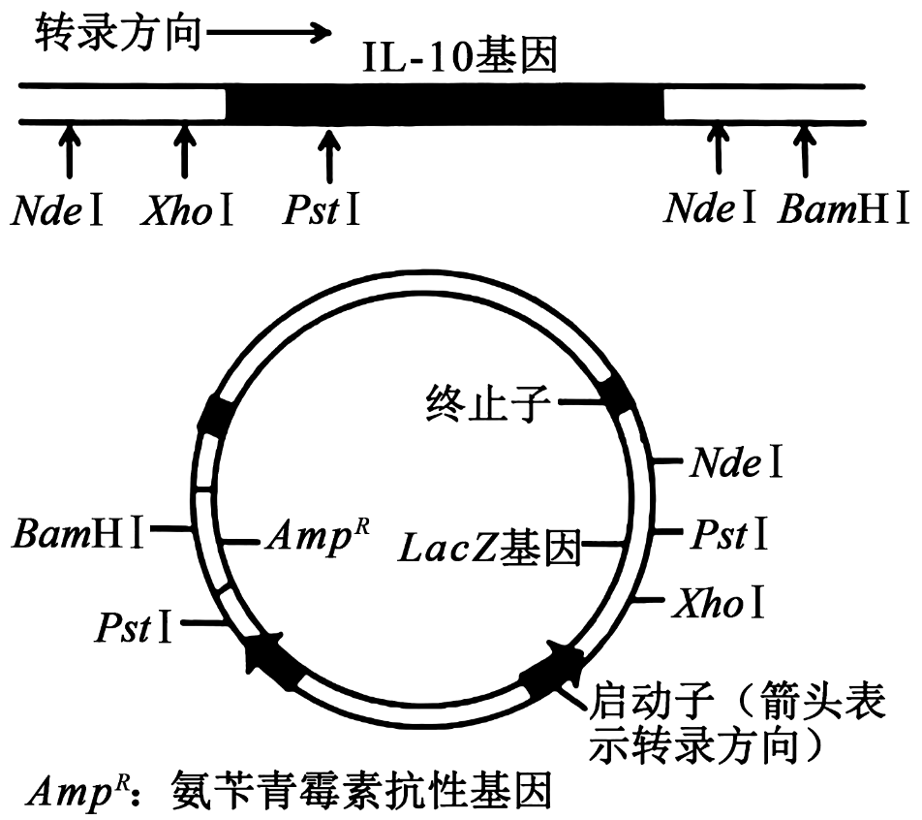
①要将IL-10基因整合到大肠杆菌pET-44质粒中，应选用的两种限制酶是___________。
②经①中两种限制酶的处理后，阳性转化子的菌落呈现________色，理由是_____________。
③若某科研小组仅选用NdeⅠ进行酶切处理，含有重组质粒的菌落______（填“能”“不能”或“不确定”）表达产生IL-10蛋白。
④最初翻译成的IL-10蛋白包含178个氨基酸，需切除18个氨基酸残基构成的信号肽序列，才能产生成熟的IL-10蛋白。不能从大肠杆菌得到成熟的IL-10蛋白，原因是________________。
35．科学家从某细菌中提取抗盐基因，转入烟草并培育成转基因抗盐烟草，培育过程如下图所示，图1中Sal I、Hind III、BamH I代表相关限制酶切割位点，同时还含有抗四环素基因和抗氨苄青霉素基因。请回答下列问题。
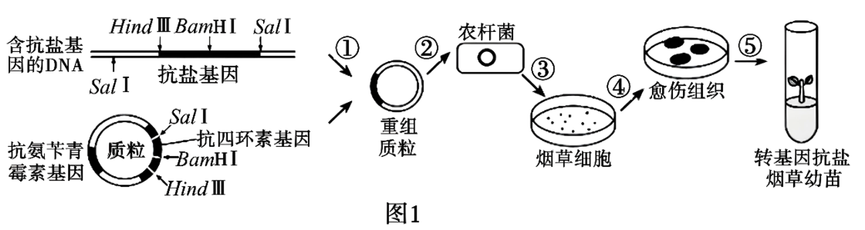
(1)启动子是________酶的作用位点，转录沿DNA模板链的________（填“5′→3′”或“3′→5′”）方向进行。
(2)过程①构建重组质粒应选用________酶切割，酶切后通过DNA连接酶作用后获得重组质粒，以保证重组DNA序列的唯一性。
(3)将转入抗盐基因的烟草细胞培育成完整的植株需要用________技术。
(4)基因工程中的检测筛选是一个重要的步骤。为筛选出导入了重组质粒的农杆菌，图2表示运用影印培养法（使一系列培养皿的相同位置上能出现相同菌落的一种接种培养方法）检测基因表达载体是否导入了农杆菌。培养基中除了含有细菌生长繁殖必需的成分外，培养基A和培养基B分别还含有________、________。从检测筛选的结果分析，含有目的基因的是________（填图中数字）菌落中的细菌。为了确定抗盐烟草是否培育成功，需使用________的方法从个体水平鉴定烟草植株的耐盐性。
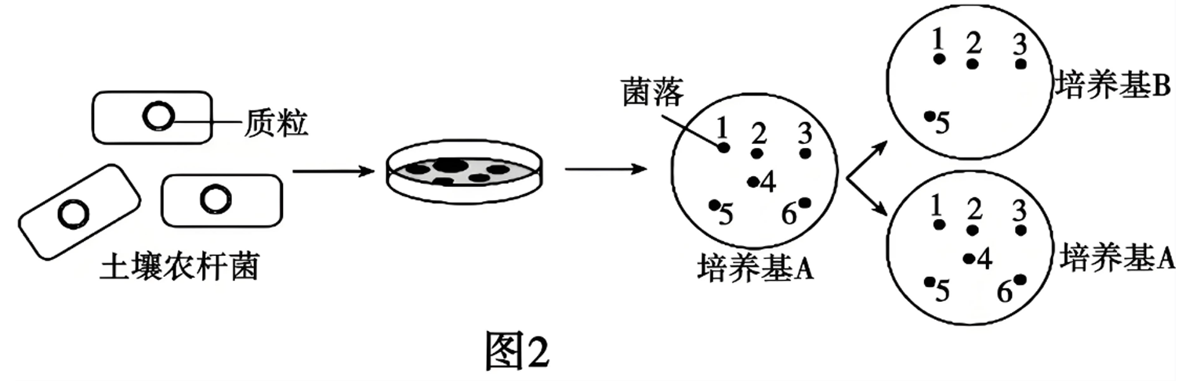

《2026年5月26日高中生物作业》参考答案
题号 | 1 | 2 | 3 | 4 | 5 | 6 | 7 | 8 | 9 | 10
答案 | A | B | B | C | D | D | B | B | C | C
题号 | 11 | 12 | 13 | 14 | 15 | 16 | 17 | 18 | 19 | 20
答案 | A | C | B | B | B | C | C | B | C | B
题号 | 21 | 22 | 23 | 24 | 25 | 26 | 27 | 28 | 29 | 30
答案 | C | C | D | A | D | B | C | D | C | B

1．A
【分析】琼脂糖凝胶电泳鉴定PCR产物的原理主要基于DNA分子在电场作用下的迁移行为以及琼脂糖凝胶的特性。
【详解】A、琼脂糖凝胶的浓度会影响DNA分子在凝胶中的迁移率和分辨率，琼脂糖凝胶的浓度通常是根据所需分离的DNA片段大小来选择的。对于较大的DNA片段，比如基因组DNA或质粒DNA，通常选择较低浓度的琼脂糖凝胶，因为它们需要更大的孔径来有效迁移。而对于较小的DNA片段，比如PCR产物或酶切片段，则需要选择较高浓度的琼脂糖凝胶，以提供更好的分辨率和分离效果，A正确；
B、 凝胶载样缓冲液指示剂通常是一种颜色较深的染料，可以作为电泳进度的指示分子， 当溴酚蓝到凝胶2/3处时(可看蓝色条带)，则停止电泳，B错误；
C、在琼脂糖凝胶电泳中，当电场作用时，DNA片段实际上是向正极迁移的，而不是向负极迁移。同时，DNA片段的迁移速率与其大小成反比，即DNA片段越长，迁移速率越慢，C错误；
D、琼脂糖凝胶中的DNA分子需染色后，才可在波长为300nm的紫外灯下被检测出来，D错误。
故选A。
2．B
【分析】1、果酒制作菌种是酵母菌，代谢类型是异养兼性厌氧型真菌，属于真核细胞，条件是18～30℃、前期需氧，后期不需氧。
2、果醋制作菌种是醋酸菌，属于原核细胞，适宜温度为30～35℃，需要持续通入氧气。
【详解】A、果酒发酵的菌种是酵母菌，是真核生物，果醋发酵的菌种是醋酸菌，是原核生物，两者的细胞结构不同，A错误；
B、过程①为榨汁，果胶酶能分解细胞壁中的果胶，添加适量果胶酶，有利于提高出汁率，B正确；
C、过程②为果酒发酵，酵母菌在无氧条件下进行酒精发酵，若多次开盖会引入氧气抑制无氧呼吸并增加杂菌污染风险，C错误；
D、醋酸菌为好氧微生物，发酵过程中要保证通气，不能盖盖，因此不存在拧松瓶盖的操作，D错误。
故选B。
3．B
【详解】A、酿酒酵母为兼性厌氧菌，扩大培养时需要提供有氧环境，使其通过有氧呼吸大量繁殖，密闭环境会抑制酵母的有氧呼吸和繁殖，A错误；
B、谷物原料的主要成分是淀粉，酿酒时需要先将淀粉水解为葡萄糖，酵母菌才能利用葡萄糖发酵产酒精。酒糟是谷物发酵后的残渣，其中会富集能分泌淀粉酶、分解淀粉的微生物（如根霉、曲霉等），因此可以从酒糟中分离出产淀粉酶的菌株，B正确；
C、酿酒酵母的最适发酵温度为18~30℃，30～35℃不属于酵母菌的适宜发酵温度，反而会促进醋酸菌、乳酸菌等杂菌繁殖，无法加快酿酒发酵进程，C错误；
D、乳酸菌是厌氧菌，在有氧环境中生长会受到抑制。窖池密封不严，氧气进入后，主要是醋酸菌（好氧菌）大量繁殖，将酒精氧化为醋酸，导致酒变酸。乳酸菌无法在有氧条件下大量增殖产酸，D错误。
4．C
【详解】A、该实验需要病原菌在培养基上均匀分布，所用接种方法为稀释涂布平板法，A错误；
B、细菌的抗性变异是不定向的，且在接触抗生素之前就已经产生，抗生素仅起到选择作用，B错误；
C、若病原菌对该种抗生素不敏感，该抗生素无法抑制病原菌生长，就不会出现抑菌圈，C正确；
D、抑菌圈直径越大，说明该抗生素的抑菌效果越强，细菌对抗生素的抗性越弱，D错误。
5．D
【详解】A、腐乳制作过程中，毛霉主要分泌蛋白酶和脂肪酶，分解豆腐中的蛋白质和脂肪，A错误；
B、果酒发酵的微生物快速繁殖期为有氧环境，酵母菌进行有氧呼吸大量增殖，几乎不产生酒精，酒精是酵母菌无氧呼吸的产物，在后续无氧发酵阶段大量生成，B错误；
C、乳酸菌属于细菌，青霉素会抑制细菌细胞壁的合成从而杀死乳酸菌，因此无法用添加青霉素的培养基分离纯化乳酸菌，C错误；
D、醋酸菌是好氧型微生物，果醋发酵过程需要持续提供氧气，才能保证醋酸菌正常代谢产生醋酸，D正确。
6．D
【详解】A、若每支试管稀释10倍，则将0.3 mL与amL无菌水混合稀释10倍，需要a的数值为2.7，5 g土壤溶于定溶形成50 mL溶液被稀释了10倍，故5号试管共稀释了10⁶倍，A正确；
B、图中左上角培养基菌落连成一片，若涂布不均匀会造成图中的结果，B正确；
C、若仅以4号试管接种培养基计数，5 g该土壤中含分解尿素菌的估算数目是（275+285+280）÷3÷0.2×10⁵×5=7×10⁸个，C正确；
D、本实验是探究当地农田土壤中分解尿素的细菌的数量，因此图中接种的培养基是以尿素为唯一氮源的固体培养基，但在此培养基上能生长的微生物不一定都能合成脲酶，如固氮菌也能生存，D错误。
7．B
【详解】A、花药离体培养得到的是单倍体植株，一般植株矮小、高度不育，需经秋水仙素诱导发生染色体加倍后再用于田间种植，A正确；
B、番茄和马铃薯是两个不同物种，不同物种间存在生殖隔离，B错误；
C、次生代谢物不是植物基本生命活动所必需的，但它们在适应环境、防御天敌、吸引传粉者等方面发挥重要作用，C正确；
D、植物顶端分生区病毒极少，甚至没有病毒，利用这些无病毒组织进行植物组织培养可以获得脱毒苗，D正确。
8．B
【详解】A、克隆猴ReTro的核心培育技术是动物细胞核移植，没有经过两性生殖细胞的结合，虽用到体外受精获得的囊胚的滋养层，但仍属于无性生殖，A错误；
B、动物体细胞核移植的操作流程中，将供体细胞注入去核的MⅡ期卵母细胞后，通过电刺激等方式激活，即可得到重组胚胎，B正确；
C、体外受精过程中仅需要对精子进行获能处理，卵母细胞无需获能，且体外受精的卵母细胞不需要去核，只需培养到MⅡ中期即可，C错误；
D、胚胎体外培养只能发育到早期胚胎阶段，后续需要移植到代孕母猴的子宫中才能继续发育为完整个体，无法仅通过体外培养获得克隆猴，D错误。
9．C
【详解】A、青蒿素属于植物次生代谢物，次生代谢物不是植物生长发育必需的物质，仅在植物生长的特定阶段产生，并非在整个生命过程中一直产生，A错误；
B、①为脱分化过程，仅能对外植体进行消毒处理，若对外植体灭菌会杀死植物细胞，无法诱导形成愈伤组织，B错误；
C、②过程需要将愈伤组织分散为单个细胞获得悬浮细胞，植物细胞间的胞间层主要成分为果胶，果胶酶可分解果胶，解离细胞间的连接，C正确；
D、5%的CO₂环境是动物细胞培养的特有条件，用于维持培养液pH，植物细胞培养不需要该条件，D错误。
10．C
【详解】A、如图所示，供体细胞（如成纤维细胞）需要注入去除了纺锤体-染色体复合物的MII期卵母细胞中，以确保供体细胞的基因组能够替代卵母细胞的基因组，A正确；
B、Kdm4d是一种组蛋白去甲基化酶，TSA（曲古抑菌素A）是一种组蛋白去乙酰化酶抑制剂。它们通过调节表观遗传（如DNA甲基化和组蛋白修饰），促进克隆胚胎的正常发育和分化，B正确；
C、克隆猴的内细胞团来自囊胚a，囊胚a的细胞核来自杂种雌猴，故其性别为雌性，C错误；
D、通过克隆技术可以创建特定疾病的动物模型，用于研究疾病机制和药物开发。此外，该技术还可能用于辅助生殖，帮助解决不孕不育等问题，D正确。
11．A
【详解】A、处于减数第二次分裂中期的卵母细胞核膜已经解体，遗传物质以“纺锤体—染色体复合物”形式存在，去核的实质就是去除该结构，A正确；
B、“组合”得到的重组卵母细胞需要经过物理或化学方法激活后，才能启动细胞分裂和发育进程，无法立即开始分裂，B错误；
C、“爱达荷宝石”的细胞核遗传物质来自供体骡，但细胞质中的线粒体DNA来自提供去核卵母细胞的母马，并非全部遗传物质都来自供体骡，C错误；
D、体细胞分化程度远高于胚胎细胞，全能性更难表达，因此体细胞核移植的难度高于胚胎细胞核移植，D错误。
12．C
【详解】A、细胞全能性指已经分化的细胞仍然具有发育成完整个体的潜能，iPS细胞仅分化为多种肝细胞，并未发育为完整个体，不能体现全能性，A错误；
B、动物细胞培养的气体环境是95%空气（提供细胞呼吸所需氧气）和5%CO₂（维持培养液pH稳定），并非95%氧气，B错误；
C、本实验目的是检测药物对肝细胞的毒性，设置“肝细胞+不含待测药物的培养液”作为空白对照组，可以排除肝细胞自身代谢、培养液本身特性等无关变量对实验结果的干扰，C正确；
D、谷丙转氨酶是肝细胞内的特有酶类，若培养液中该酶含量显著升高，说明肝细胞受损破裂，细胞内容物释放，说明该药物对肝脏毒性较强，D错误。
13．B
【详解】A、过程①酶处理的目的是去除植物细胞壁，两种材料酶解时间不同，原因是两种亲本的细胞壁结构/组成存在差异，不是细胞膜，A错误；
B、活细胞的细胞膜具有选择透过性，台盼蓝无法进入活细胞，死原生质体失去选择透过性会被台盼蓝染色，因此可以用台盼蓝染色法检测原生质体是否有活性，B正确；
C、过程④是脱分化形成愈伤组织，过程⑤是再分化形成植株，更换培养基的主要目的是满足不同阶段对植物激素（生长素和细胞分裂素）比例的需求，不是仅满足营养需求，C错误；
D、杂种植株含有两个亲本的遗传物质，但由于基因间的相互作用、基因选择性表达等，不一定能同时表现出两个亲本的优良性状，因此未兼有优良性状不代表不是杂种植株，D错误。
14．B
【详解】A、过程①为体外受精，体外受精操作中，精子需要经过获能处理才具备受精能力，卵母细胞需要培养至减数第二次分裂中期（成熟状态）才能完成受精作用，A正确；
B、过程②是早期胚胎培养，存在有丝分裂和细胞分化，但过程③是分离培养胚胎干细胞，胚胎干细胞在体外培养时仅进行有丝分裂、不发生细胞分化；且同一来源的不同阶段细胞的遗传物质（基因）完全相同，细胞的差异是基因选择性表达的结果，并非基因存在差异，B错误；
C、哺乳动物卵母细胞的减数第二次分裂是在受精过程中完成的，所以需要用精子刺激卵母细胞，然后移除雄原核再进行培养，而不是直接培养卵母细 胞 ，C正确；
D、图中的早期胚胎出现了内细胞团和滋养层的分化，相当于囊胚期，内细胞团细胞具有发育全能性，可分化为个体的各种组织，D正确。
15．B
【详解】A、培养体系2和3的基因型相同，培养体系1形成时存在转基因过程，基因型不同，A错误；
B、愈伤组织是外植体脱分化形成的，具有发育成完整个体或分化成其他各种细胞的潜能，即具有全能性；愈伤组织为排列疏松、高度液泡化的无定形薄壁细胞，形态与高度分化的外植体细胞存在明显差异，B正确；
C、叶肉细胞在脱分化形成愈伤组织阶段无法进行光合作用合成有机物，培养基必须添加有机营养，且脱分化过程通常需要避光，无需光照，C错误；
D、植物细胞培养技术主要是通过适宜条件促进细胞增殖，获得大量细胞群体，进而提高次生代谢物的总产量，并非主要提高单个细胞的次生代谢物产量，D错误。
16．C
【详解】A、发酵前对尾菜高温灭菌仅为了杀死杂菌，高温灭菌后温度远高于乳酸菌、酵母菌的发酵最适温度，需要冷却后才能接种菌种，A错误；
B、乳酸菌是厌氧型微生物，仅能进行无氧呼吸，B错误；
C、以纤维素为唯一碳源的固体培养基，只有能降解纤维素的菌种生长繁殖，其他微生物因缺乏碳源无法存活，可实现筛选目的，C正确；
D、平板划线法的功能是分离纯化菌种，无法对微生物进行计数，统计乳酸菌数量应使用稀释涂布平板法，D错误。

17．C
【分析】黑曲霉发酵时需通入空气，为异养需氧型。
【详解】A、淀粉水解形成的糖类可以作为黑曲霉生存所需的碳源，氧化分解可以为黑曲霉提供能源，A正确；
B、通过液体培养基的扩大培养，可以为后续的发酵罐内发酵提供足量的黑曲霉菌种，B正确；
C、空气一般用过滤除菌的方式，培养基一般用高压蒸汽灭菌的方式，发酵罐可以用高温灭菌的方式等，因此它们的灭菌方法不相同，C错误；
D、已知利用黑曲霉通过深层通气液体发酵技术生产柠檬酸，说明通气、搅拌有利于溶解氧增加，有利于发酵产物柠檬酸的积累，D正确。
故选C。
18．B
【分析】动物细胞培养条件：（1）无菌、无毒的环境：①消毒、灭菌；②添加一定量的抗生素；③定期更换培养液，以清除代谢废物。（2）营养物质：糖、氨基酸、促生长因子、无机盐、微量元素等，还需加入血清、血浆等天然物质。（3）温度和PH：36.5℃±0.5℃；适宜的pH：7.2～7.4。（4）气体环境：95%空气（细胞代谢必需的）和5%的CO₂（维持培养液的PH）。
【详解】A、①加消化液的目的是使细胞与瓶壁分离，A正确；
B、②加培养液，多次加培养液先洗去残留的消化酶，然后终止消化液的消化作用，并对细胞加以稀释，B错误；
C、③分装时需调整到合适的细胞密度，因为若密度过大细胞直接仍存在接触抑制，C正确；
D、动物细胞培养需要无菌无毒环境，因此整个过程需要在无菌、无毒条件下进行，D正确。
故选B。
19．C
【分析】色素提取的原理：叶绿体中的色素溶解于有机溶剂，如无水乙醇；色素分离的原理：四种色素在层析液中的溶解度不同，因而随层析液在滤纸上扩散的速度不同，溶解度越高，扩散速度越快，溶解度越低，扩散速度越慢。
【详解】A、将种子消毒后，取种胚接种到适当的固体培养基可以诱导愈伤组织，这是植物组织培养中常用的获取愈伤组织的方法，A正确；
B、在提取的DNA溶液中加入二苯胺试剂，沸水浴后会出现蓝色反应，以此来鉴定DNA，B正确；
C、在进行色素层析时，色素滴加部位不能浸入层析液，否则色素会溶解在层析液中，无法在滤纸条上进行层析分离，C错误；
D、对叶片抽气处理后，转到富含CO₂的清水中，通过观察不同光照下叶片上浮的情况等可以探究不同光照下的光合作用强度，D正确。
故选C。
20．B
【分析】植物体细胞杂交是指将不同种的植物体细胞在一定条件下融合成为杂种细胞，并把杂种细胞培育成新的植物体的方法。其原理是细胞膜的流动性和细胞的全能性，去除细胞壁后诱导原生质体融合的方法有离心、电刺激、聚乙二醇等试剂诱导，其典型优势是克服远缘杂交不亲和的障碍。
【详解】A、两个原生质体融合形成的细胞不一定是杂种细胞，有可能是两个花椰菜原生质体融合或两个黑芥原生质体融合等，A 错误；
B、全能性是指已经分化的细胞仍然具有发育成完整个体的潜能，杂种细胞经过培养形成再生植株 N，这证明了杂种细胞仍具有全能性，B正确；
C、花椰菜和黑芥是不同物种，它们之间存在生殖隔离。原生质体能融合并不能证明不存在生殖隔离，因为生殖隔离是指不同物种之间一般是不能相互交配的，即使交配成功，也不能产生可育的后代，C错误；
D、植株 N 是花椰菜（BB，2n=18）和黑芥（CC，2n=16），二者原生质体经 PEG 诱导融合形成杂种细胞后，染色体组成是 BBCC，存在同源染色体，在减数分裂时能正常联会配对，能产生可育配子，D错误。
故选B。
21．C
【分析】动物胚胎发育的基本过程：(1)受精场所是母体的输卵管。(2)卵裂期：细胞有丝分裂，细胞数量不断增加，但胚胎的总体体积并不增加，或略有减小。(3)桑葚胚：胚胎细胞数目达到32个左右时，胚胎形成致密的细胞团，形似桑葚，是全能细胞。(4)囊胚：细胞开始出现分化(该时期细胞的全能性仍比较高)，聚集在胚胎一端个体较大的细胞称为内细胞团，将来发育成胎儿的各种组织。中间的空腔称为囊胚腔。(5)原肠胚：有了三胚层的分化，具有囊胚腔和原肠腔。
【详解】A、促性腺激素可促进供体超数排卵，从而获得更多卵子，A正确；
B、为确保受体绵羊与供体绵羊生理状态一致，受体与供体需同期发情处理以保证胚胎移植后生理环境同步，B正确；
C、桑葚胚阶段的细胞通过卵裂增殖，细胞数量增加，但胚胎总体积不变，或略有减小，C错误；
D、本实验的自变量是是否对绵羊受精卵进行基因编辑等，其余为无关变量，对照组与实验组的无关变量（如年龄、性别）需保持一致，以排除干扰，D正确。
故选C。
22．C
【分析】该过程利用胚胎干细胞创造出了类胚胎结构，并在体外培养至原肠胚时期，将类囊胚移植进雄猴体内后，成功引起了雌猴的早期妊娠反应有可能会产生新生个体，该过程属于无性生殖。
【详解】A、体外诱导食蟹猴胚胎干细胞， 形成了类似囊胚的结构(类囊胚)，证实了食蟹猴胚胎干细胞具有分化潜能，A正确；
B、实验过程中使用的培养基需含有糖类，糖类可为细胞培养提供能源物质，B正确；
C、类囊胚的获得利用了动物细胞培养技术，并没有进行核移植，C错误；
D、可借助胚胎移植技术将类囊胚移植到相应的雌性受体中继续胚胎发育，从而可以用来研究类囊胚的后续发育，D正确。
故选C。
23．D
【分析】限制酶酶切其基本原理是利用限制酶对DNA上特定序列的识别，来确定切割位点并实现切割，从而获得所需的特定序列。
【详解】A、配制琼脂糖凝胶时选用适当缓冲溶液，可维持电泳过程中体系的pH稳定，保证核酸分子正常泳动，A正确；
B、电泳时，样品向+极移动，说明在该实验条件下甲、乙两种 DNA 分子均带负电荷，符合核酸分子在电泳中的带电特性，B正确；
C、电泳中，DNA分子的迁移速率与分子大小、电荷的多少等多种因素有关。甲、乙电泳条带位置虽然相同，但影响DNA分子的迁移速率的因素很多，所以碱基对的数量可能不同，C正确；
D、甲只有限制酶R的一个酶切位点，若被酶R完全酶切，只会得到2种DNA片段（2个条带），这两个条带的碱基数量比甲要少，电泳跑的距离要比甲更远，所以据图推测样品4才是甲被酶R完全酶切后的产物，D 错误。
故选D。
24．A
【分析】DNA的粗提取与鉴定的实验原理是： ①DNA的溶解性，DNA和蛋白质等其他成分在不同 浓度的氯化钠溶液中的溶解度不同，利用这一特点可 以选择适当浓度的盐溶液可以将DNA溶解或析出， 从而达到分离的目的; ②DNA不溶于酒精溶液，细胞中的某些蛋白质可以溶解于酒精，利用这一原理可以将蛋白质和DNA进一步分离; ③在沸水浴的条件下DNA遇二苯胺会呈现蓝色。
【详解】A、在DNA的粗提取与鉴定实验中，可将获得的研磨液用纱布过滤后，在4℃的冰箱中放置几分钟，再取上清液，也可以直接将研磨液用离心机进行离心后取上清液，A正确；
B、研磨液在4℃冰箱中放置几分钟后，DNA在上清液中，应取上清液倒入烧杯中，B错误；
C、鉴定过程中用沸水浴加热，DNA双螺旋结构会发生改变，C错误；
D、加入二苯胺试剂后沸水浴处理的时间要在5分钟以上，且要等到冷却后再观察结果，这样才可以观察到较为明显的显色反应，仅设置一个对照组可以排除二苯胺加热后可能变蓝的干扰，D错误。
故选A。
25．D
【分析】子链的延伸方向为5'→3'，由题意可知，在本实验的温度条件下不能产生小于9个连续碱基对的双链DNA区，要能得到带有荧光标记的DNA探针，需要能根据所提供的模板进行扩增，且扩增子链种含有A。
【详解】分析反应管①～④中分别加入的适量单链DNA可知，①中两条单链DNA分子之间具有互补的序列，但双链DNA区之外的3'端无模板，因此无法进行DNA合成，不能得到带有荧光标记的DNA探针；②中单链DNA分子内具有自身互补的序列，由于在本实验的温度条件下不能产生小于9个连续碱基对的双链DNA区，故一条单链DNA分子不发生自身环化，但两条链可以形成双链DNA区，由于DNA合成的链中不含碱基A，不能得到带有荧光标记的DNA探针；③中两条单链DNA分子之间具有互补的序列，且双链DNA区之外的3'端有模板和碱基T，因此进行DNA合成能得到带有荧光标记的DNA探针；④中单链DNA分子内具有自身互补的序列，一条单链DNA分子不发生自身环化，两条链可以形成双链DNA区，且双链DNA区之外的3'端有模板和碱基T，因此进行DNA合成能得到带有荧光标记的DNA探针。
综上，能得到带有荧光标记的DNA探针的反应管有③④。
故选D。
26．B
【详解】A、将T - DNA整合到水稻愈伤组织的染色体DNA后，若要使D基因表达并使水稻植株表现出抗病性状。那么D基因上游的U6启动子需被水稻愈伤组织细胞中RNA聚合酶识别， A错误；
B、启动子是一段有特殊序列结构的DNA片段，位于基因的上游，它是RNA聚合酶识别和结合的部位，并能够驱动基因转录出mRNA，最终表达出蛋白质。由图得出，上述重组Ti质粒中的U6启动子并非位于卡那霉素抗性基因的上游，因而不能驱动卡那霉素抗性基因的表达， B正确；
C、愈伤组织多指将植物体的某一组织、器官置于特定培养基中培养，诱导产生的无定形的组织团块，当农杆菌侵染愈伤组织后，T - DNA整合到水稻细胞染色体的DNA中 ，通常情况下，若D基因能表达，那么T - DNA上的潮霉素抗性基因也能表达，从而使得导入T - DNA的水稻愈伤组织具有潮霉素抗性基因；卡那霉素抗性基因不位于T - DNA上，不会发生上述生理过程。因此，在农杆菌侵染愈伤组织后所用的筛选培养基中需加入潮霉素， C错误；
D、 检测是否成功获得转基因品种一般需要经历两个阶段，首先是分子水平的检测，包括检测目的基因是否导入宿主细胞、检测在宿主细胞中目的基因是否转录出mRNA或最终表达出蛋白质，其次，还需要进行个体生物学水平的鉴定。因此愈伤组织再分化获得的含有D基因的幼苗不一定是抗病植株， D错误。
故选B。
27．C
【分析】DNA连接酶：
（1）根据酶的来源不同分为两类：E.coliDNA连接酶、T4DNA连接酶。这二者都能连接黏性末端，此外T4DNA连接酶还可以连接平末端，但连接平末端时的效率比较低。
（2）DNA连接酶连接的是两个核苷酸之间的磷酸二酯键。
【详解】A、酶3切割后得到的是平末端，应该用T4 DNA连接酶连接，A错误；
B、质粒用酶3切割后得到平末端，目的基因用酶1切割后得到的是黏性末端，二者不能连接，B错误；
C、质粒和目的基因都用酶1和酶2切割后得到黏性末端，用T4 DNA连接酶连接后，还能保证目的基因在质粒上的连接方向，此重组表达载体的构建方案最合理且高效，C正确；
D、若用酶2和酶4切割质粒和目的基因，会破坏质粒上的抗生素抗性基因，连接形成的基因表达载体缺少标记基因，无法进行后续的筛选，D错误。
故选C。
28．D
【分析】图中质粒内，氨苄青霉素抗性基因（Amp^{R}）内含有AcaI和PvuI的酶切位点，四环素抗性基因（Tet^{R}）内含有HindIII、SphI和SalI的酶切位点。
【详解】A、若用HindⅢ酶切，目的基因可能正向插入，也可能反向插入，转录的产物可能不同，A正确。
B、若用PvuⅠ酶切，重组质粒和质粒中都有四环素抗性基因（Tet^{R}），因此在含Tet（四环素）培养基中的菌落，不一定含有目的基因，B正确；
C、DNA凝胶电泳技术可以分离不同大小的DNA片段，重组质粒的大小与质粒不同，能够鉴定重组质粒构建成功与否，C正确；
D、SphⅠ的酶切位点位于四环素抗性基因中，若用SphⅠ酶切，重组质粒中含氨苄青霉素抗性基因（Amp^{R}），因此携带目的基因的受体菌在含Amp（氨苄青霉素）的培养基中能形成菌落，在含Tet的培养基中不能形成菌落，D错误。
故选D。
29．C
【详解】A、抗生素不能涂抹在培养基上，而是将含有少量细菌的培养液均匀涂抹在培养基上，将培养皿分成4个区域，在3个区域放含有抗生素的纸片，在另外一个区域放不含抗生素的纸片，A错误；
B、制作果醋需在有氧条件下进行，拧紧瓶盖会抑制醋酸菌（需氧型）的发酵，B错误；
C、稀释涂布平板法中，更换枪头可避免不同浓度菌液交叉污染，确保稀释梯度准确，C正确；
D、DNA电泳应通过指示剂（如溴酚蓝）判断停止时间，若DNA迁移至凝胶边缘可能已流失，D错误。
故选C。
30．B
【分析】PCR技术是聚合酶链式反应的缩写，是一项根据DNA半保留复制的原理，在体外提供参与DNA复制的各种组分与反应条件，对目的基因的核苷酸序列进行大量复制的技术。
【详解】A、分析图中可知，启动子在左侧，GFP基因整合于Gata3基因的右侧，启动子启动转录后，可以使GEP基因转录，Gata3基因的启动子能控制GFP基因的表达，A错误；
B、因启动子在左侧，转录的方向向右，合成的mRNA从左向右为5′→3′，刚好是翻译的方向，所以翻译时先合成Gata3蛋白，再合成GFP蛋白，B正确；
C、整合GFP基因后，核酸片段变长，2号个体只有大片段，所以是Gata3-GFP基因纯合子，4号个体只有小片段，是野生型，C错误；
D、用引物1和引物3进行PCR扩增，杂合子和Gata3—GFP基因纯合子都能扩增出相应片段，因此无法区分杂合子和纯合子，D错误。
故选B。
31． 高压蒸汽灭菌 琼脂 选择 10⁴ S的浓度超过某一值时会抑制菌株的生长 取淤泥加入无菌水，涂布（或稀释涂布）到乙培养基上，培养后计数 水、碳源、氮源和无机盐
【分析】培养基一般含有水、碳源、氮源、无机盐等。
常用的接种方法：平板划线法和稀释涂布平板法。
常用的灭菌方法：干热灭菌法、灼烧灭菌法、高压蒸汽灭菌法。
【详解】（1）常用高压蒸汽灭菌法处理盛有水或培养基的摇瓶，乙为固体培养基，故需要加入Y琼脂；甲和乙培养基可以用于筛选能降解S的菌株，故均属于选择培养基。
（2）若要在每个平板上涂布100μL稀释液后的菌液，且每个平板上长出的菌落数不超过200个，则摇瓶M中的菌液稀释的倍数至少为2×10⁷÷1000×100÷200=1×10⁴倍。
（3）当培养基中的S超过某一浓度后，可能会抑制菌株的生长，从而造成其对S的降解量下降。
（4）要测定淤泥中能降解S的细菌的细胞数，可以取淤泥加无菌水制成菌悬液，稀释涂布到乙培养基上，培养后进行计数。
（5）甲和乙培养基均含有水、无机盐、碳源、氮源。
【点睛】培养基常用高压蒸汽灭菌法进行灭菌，接种工具应该进行灼烧灭菌，玻璃器皿等耐高温的、需要干燥的物品，常采用干热灭菌。
32．(1)5'→3'
(2)正向连接的重组DNA有这两种酶切位点（限制酶的识别序列）；而反向连接的重组DNA会形成新的序列，没有这两种酶的酶切位点（没有限制酶的识别序列）
(3) CD14蛋白/CD14抗原 分泌抗CD14抗体的杂交瘤细胞
(4)能在体外无限增殖
(5) CD14蛋白 参与形成杂交瘤细胞的B淋巴细胞种类多，有的不能分泌抗CD14抗体
(6)小鼠腹水
【分析】1、PCR原理：在解旋酶作用下，打开DNA双链，每条DNA单链作为母链，以4种游离脱氧核苷酸为原料，合成子链，在引物作用下，DNA聚合酶从引物3'端开始延伸DNA链，即DNA的合成方向是从子链的5'端自3'端延伸的。实际上就是在体外模拟细胞内DNA的复制过程。DNA的复制需要引物，其主要原因是DNA聚合酶只能从3′端延伸DNA链。
2、单克隆抗体制备流程：先给小鼠注射特定抗原使之发生免疫反应，之后从小鼠脾脏中获取已经免疫的B淋巴细胞；诱导B细胞和骨髓瘤细胞融合，利用选择培养基筛选出杂交瘤细胞；进行抗体检测，筛选出能产生特定抗体的杂交瘤细胞；进行克隆化培养，即用培养基培养和注入小鼠腹腔中培养；最后从培养液或小鼠腹水中获取单克隆抗体。
【详解】（1）PCR扩增时，DNA聚合酶催化引物的3'-OH与加入的脱氧核苷酸的5'-P形成磷酸二酯键，因此新链合成的方向是从5'→3'。
（2）可进一步用限制酶XhoⅠ和SalⅠ对CD14的连接方向进行鉴定，是因为正向连接的重组DNA有这两种酶切位点（限制酶的识别序列）；而反向连接的重组DNA会形成新的序列，没有这两种酶的酶切位点（没有限制酶的识别序列）。
（3）步骤①是注射特定抗原，针对本实验目的可知，要获得抗CD14单克隆抗体，故应该注射CD14蛋白/CD14抗原；步骤⑤是将分泌抗CD14抗体的杂交瘤细胞注入小鼠体内培养，以获得大量单克隆抗体。
（4）步骤②所用的SP2/0细胞是骨髓瘤细胞，特点是能在体外无限增殖。
（5）根据抗原—抗体杂交原理，应该用CD14蛋白检测其中是否含抗CD14蛋白的抗体。因为形成杂交瘤细胞的B淋巴细胞种类很多，因此有些杂交瘤细胞不能分泌抗CD14抗体。
（6）从制备单克隆抗体的流程可知，将杂交瘤细胞注射到小鼠腹腔后，最终要从小鼠的腹水中提取抗CD14抗体。
33．(1)体细胞分化程度高，全能性表现困难
(2) 卵母 重新表达
(3)清除代谢废物，补充营养物质，维持细胞正常代谢
(4)该mRNA能够使细胞表达组蛋白去甲基化酶Kdm4d，进而促进组蛋白去甲基化，使相关基因表达，从而提高胚胎的发育率
(5)卵母细胞质中的遗传物质影响性状；环境因素导致表型差异
【分析】克隆动物概念：将动物的一个细胞的细胞核移入一个已经去掉细胞核的卵母细胞中，使其重组并发育成一个新的胚胎，这个新的胚胎最终发育成动物个体；用核移植的方法得到的动物称为克隆动物。
【详解】（1）体细胞分化程度高，表现全能性困难，而胚胎细胞分化程度低，表现全能性容易，因此动物体细胞核移植的难度明显高于胚胎细胞核移植。
（2）体细胞核移植需借助去核的卵（母）细胞。卵（母）细胞的细胞质中含有促进核基因重新表达的物质，能激发细胞核的全能性，使重组细胞能发育成完整的个体。
（3）在体外培养细胞时，细胞会进行新陈代谢，产生一些代谢废物，如二氧化碳等。定期更换培养液可以清除代谢废物，补充营养物质，维持细胞正常代谢，为细胞提供一个相对稳定的生存环境，有利于细胞的生长和增殖。
（4）我国科学家将组蛋白去甲基化酶（Kdm4d）的mRNA注入重构胚，注入Kdm4d的mRNA可表达出Kdm4d，降低组蛋白的甲基化水平，调节相关基因的表达，使其完成细胞分裂和发育进程，提高了胚胎的发育率。
（5）若获得的克隆动物与核供体动物性状不完全相同，这可能是因为卵母细胞的细胞质中的遗传物质会对克隆动物的性状产生影响（或克隆动物有部分遗传物质来自卵母细胞），也可能是环境会对克隆小猴的性状产生影响。
34．(1)逆转录
(2) 5'—ATGCACAGC—3' 5'—TCAGTTTCG—3'
(3) NdeⅠ和XhoⅠ 白 重组质粒LacZ基因被破坏，无法正常表达合成半乳糖苷酶，进而X-gal不能被分解产生蓝色物质，菌落呈现白色 不确定 蛋白质的加工修饰发生在内质网和高尔基体中，而原核生物大肠杆菌没有内质网和高尔基体等细胞器，因而不能对多肽链进行加工，无法获得成熟的IL-10蛋白
【详解】（1）以细胞中提取的mRNA为模板，在逆转录酶的作用下，以脱氧核苷酸为原料，可以获得IL-10基因的cDNA序列。
（2）引物与DNA的两条模板链的3'端通过碱基互补方式结合，根据目的基因IL-10的部分序列可知，一对引物序列分别为5'-ATGCACAGC-3'和5'-TCAGTTTCG-3'。
（3）①为了筛选重组质粒，必须保留抗生素抗性基因，且不能切割目的基因，所以不能选择PstⅠ（目的基因上有切割位点）和BamHⅠ（标记基因Amp^{R}上有切割位点），为了目的基因正确连接采用双酶切法，据图分析选用的两种限制酶是NdeⅠ和XhoⅠ。
②由于IL-10基因插入质粒LacZ基因所在位置，重组质粒LacZ基因被破坏，无法正常表达合成半乳糖苷酶，因为该酶催化X-gal分解产生蓝色物质，故X-gal不能被分解产生蓝色物质使菌落呈现白色，因此阳性转化子为白色菌落。
③在IL-10基因的上下游分别有一个NdeⅠ酶切位点，若是仅选用NdeⅠ进行酶切处理，则会产生相同的两个末端，构建的重组质粒会出现两种情况：第一种是目的基因和质粒的正向连接，该种连接可以获得IL-10蛋白。第二种是目的基因和质粒反向连接，反向连接使得目的基因无法表达出IL-10蛋白，无法获得IL-10蛋白，即若某科研小组仅选用NdeⅠ进行酶切处理，含有重组质粒的菌落不确定表达产生IL-10蛋白。
④大肠杆菌是原核生物，只有核糖体，可以合成多肽链，但是没有内质网和高尔基体等细胞器，而蛋白质的加工修饰发生在内质网和高尔基体中，因而大肠杆菌不能对合成的多肽链进行加工，无法获得成熟的IL-10蛋白。
35．(1) RNA聚合 3′→5′
(2)SalI、HindIII
(3)植物组织培养
(4) 氨苄青霉素 四环素 4和6 一定浓度的盐水浇灌烟草植株（将烟草植株移栽到盐碱地中）
【详解】（1）启动子是RNA聚合酶识别和结合的位点，作用是启动转录过程；转录时RNA沿﻿﻿5′→3′合成，因此转录沿DNA模板链的3′→5′方向进行。
（2）质粒和含有目的基因（抗盐基因）的外源DNA分子上都含有Sal I、Hind III、BamH I三种限制酶切割位点，其中BamH I的切割位点位于目的基因内部，用该酶切割会破坏目的基因；若只用Sal I一种限制酶切割可能会导致目的基因与运载体反向连接，因此在构建重组质粒时，应选用Sal I和Hind III两种限制酶对质粒和抗盐基因进行切割，以保证重组DNA序列的唯一性。
（3）将转入抗盐基因的烟草细胞培育成完整的植株需要用植物组织培养技术。
（4）用Sal I和Hind III两种限制酶对质粒进行切割时，会破坏抗四环素基因，但不会破坏抗氨苄青霉素基因，因此导入重组质粒的农杆菌能在含有氨苄青霉素的培养基上生存，但不能在含有四环素的培养基上生存，所以培养基A和培养基B分别还含有氨苄青霉素、四环素；由图2可知，含目的基因的是4和6菌落中的细菌。除了从分子水平上进行检测，还可以从个体水平上进行鉴定，即用一定浓度的盐水浇灌烟草植株（或将烟草植株移栽到盐碱地中）来鉴定烟草的耐盐性。

